 | STAATSCOURANT | Nr. 36613
 | STAATSCOURANT | 17 december
 | STAATSCOURANT | 2014
 | Officiële uitgave van het Koninkrijk der Nederlanden sinds 1814.

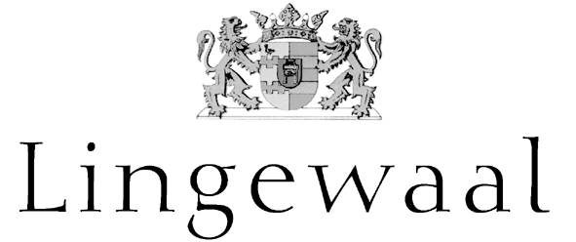
Ontwerpomgevingsvergunning Vormer 12 t/m 20 (even) te Heukelum, Lingewaal
Het college van burgemeester en wethouders maken bekend voornemens te zijn met toepassing van artikel 2.10 en 2.12 van de Wet algemene bepalingen omgevingsrecht (Wabo) en gebruikmaking van het bepaalde in artikel 3.10 van de Wabo en afdeling 3.4 van de Algemene wet bestuursrecht medewerking te verlenen aan het bouwen van een 5 woningen op Vormer 12 t/m 20 (even) te Heukelum, kadastraal bekend gemeente Heukelum, sectie C, nummer 870.
De aanvraag en de ontwerpbeschikking met bijbehorende stukken liggen van 18 december 2014 t/m 28 januari 2015 tijdens openingstijden ter inzage in het gemeentehuis te Asperen. Buiten deze tijden om kunt u een afspraak maken via (0345) 634000.
De aanvraag en de ontwerpbeschikking met bijbehorende stukken worden op grond van de Algemene wet bestuursrecht met ingang van 18 november 2014 t/m 28 januari 2015 ter inzage gelegd.
Binnen zes weken na start van de ter inzage termijn kunnen eventuele zienswijzen tegen of adviezen over de ontwerpbeschikking worden ingediend bij het college van burgemeester en wethouders van de gemeente Lingewaal, Postbus 1014, 4147 ZG Asperen. Zienswijzen kunnen zowel mondeling als schriftelijk worden ingediend.

